PENDIDIKAN PERDAMAIAN
Implementasi Pendidikan Perdamaian Dalam Pembelajaran Pendidikan
Agama Kristen di Sekolah Menengah Pertama Negeri 5 Mengkendek
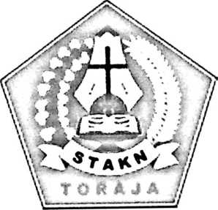
SKRIPSI
P E R~P (JSTAKAAN
SEKOLAH TINGGI AGAMA
KRISTEN NEGERI TORAJA

Tgl. Terima:

No. induk : KkfrLays

'M). Kias : <3^2
Dibeli/ a
Hadiah dari «

Terima dari;

Harga - ' ”
Diajukan Kepada Sekolah Tinggi Agama Kristen Negeri (STAKN) Toraja
Untuk Memenuhi Salah Satu Persyaratan Guna Memperoleh
Gelar Sarjana Pendidikan (S.Pd)
Oleh:
ANGKRELIA SALINDING
NIRM. 1020154106
Jurusan Pendidikan Agama Kristen (PAK)
Sekolah Tinggi Agama Kristen Negeri
(STAKN) Toraja
2019

PENDIDIKAN PERDAMAIAN
Implementasi Pendidikan Perdamaian Dalam Pembelajaran Pendidikan
Agama Kristen di Sekolah Menengah Pertama Negeri 5 Mengkendek
SKRIPSI
Diajukan Kepada Sekolah Tinggi Agama Kristen Negeri (STAKN) Toraja
Untuk Memenuhi Salah Satu Persyaratan Guna Memperoleh
Gelar Sarjana Pendidikan (S.Pd)
Oleh:
ANGKRELIA SALINDING
NIRM. 1020154106
Jurusan Pendidikan Agama Kristen (PAK)
Sekolah Tinggi Agama Kristen Negeri
(STAKN) Toraja
2019

SI RAT KETERANGAN PENGECEKAN PLAGIARISME
Setelah melalui proses pengecekan dengan menggunakan aplikasi Turnitin,
maka kami P3M STAKN Toraja dengan ini menerangkan bahwa skripsi \ang ditulis
oleh:
Nama Penulis
NIRM
Judul Skripsi
Tanggal Pemeriksaan
Similarity
: Angkrelia Salinding
:1020154106
‘Implementasi Pendidikan Perdamaian Dalam
Pembelajaran Pendidikan Agama Kristen di Sekolah
Menengah Pertama Negeri 5 Mengkendek
: 26 Juli 2019
Dinyatakan MEMENUHI SYARAT ambang batas toleransi. Jika di kemudian hari
ditemukan kekeliruan karena keterbatasan aplikasi, seperi» adanya kesamaan dengan
karya ilmiah lain yang lebih awal mendapat pengakuan sebagai hak cipta (Misalnya:
karya ilmiah tersebut belum pubhsh secara online\ maka semua konsekuensi yang
ditimbulkan menjadi tanggung jawab penulis skripsi.
Demikian surat keterangan ini, untuk dipergunakan sebagaimana mestinya.
Mengkendek, 29 Juli 2019
€hAM RlBURUHAH
(Angkrelia Salinding)
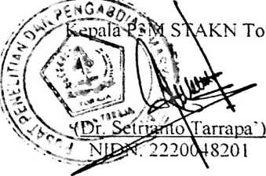

Judul Proposal Skripsi | : Implementasi Pendidikan Perdamaian Dalam  Pembelajaran PAK di SMP Negeri 5 Mengkendek
Disiapkan oleh  NIRM | : Angkrelia Salinding  : 1020154106
Jurusan | : Pendidikan Agama Kristen

Setelah dikomunikasikan, dikoreksi dan diperbaiki sesuai saran dari dosen
pembimbing, maka skripsi ini dinyatakan layak dan memenuhi syarat untuk
diajukan mengikuti ujian skripsi.
Tana Toraja, 26 Juni 2019

Dosen Pembimbing
Pembimbing I,
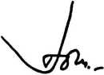
Pemtyi|nbing II.
Dr. Joni Tapingku, M.Th,
NIP.196701242005011003
Yohanes K. Susanta, M.Th,
NIDN. 2013128601
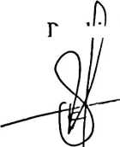
HALAMAN PERSETUJUAN
Judul Proposal Skripsi
Disiapkan oleh
N1RM
Jurusan
: Implementasi Pendidikan Perdamaian Dalam
Pembelajaran PAK di SMP Negeri 5 Mengkendek
: Angkrelia Salinding
:1020154106
Pendidikan Agama Kristen
Setelah dikomunikasikan, dikoreksi dan diperbaiki sesuai saran dari dosen
pembimbing, maka skripsi ini dinyatakan layak dan memenuhi syarat untuk
diajukan mengikuti ujian skripsi.
Tana Toraja, 26 Juni 2019

Dosen Pembimbing
Pembimbing 1

Dr. Joni Tapingku, M.Th,
NIP. 196701242005011003
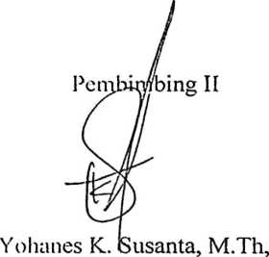
NIDN. 2013128601
HALAMAN PENGESAHAN
Judul
Ditulis oleh
NIRM
Jurusan
Pembimbing I
Pembimbing II
: Implementasi Pendidikan Perdamaian Dalam
Pembelajaran Pendidikan Agama Kristen di Sekolah
Menengah Pertama Negeri 5 Mengkendek
: Angkrelia Salinding
:1020154106
: Pendidikan Agama Kristen
: Dr. Joni Tapingku, M.Th
: Yohanes Krismantyo Susanta, M.Th
Telah dipertahankan oleh penulis di depan dosen penguji dalam proses ujian
diyudisium dengan predikat
skripsi Jurusan Pendidikan Agama Kristen dan
kelulusan sangat memuaskan.
Mengkendek, 29 Juli 2019
Dewan Penguji
Penguji I

Penguji II

Dr. Yonatan Sumarto, M.Th,
NIP. 198212252009121005
Yosef Patandung, M.Pd,
NIDN. 0921057601
Panitia Ujian

Sekertaris

Dr. Agu^unu^Ruben, M.Th,
NIP/07608022008011011
Lorista Rerung, S.Kom,
NIP.198806302015032007
Mengetahui
a STAKN Toraja
Tapingku, M.Th,
96701242005011003

HALAMAN PENGESAHAN
Judul
Ditulis oleh
NIRM
Jurusan
Pembimbing I
Pembimbing II
: Implementasi Pendidikan Perdamaian Dalam
Pembelajaran Pendidikan Agama Kristen di Sekolah
Menengah Pertama Negeri 5 Mengkendek
: Angkrelia Salinding
:1020154106
: Pendidikan Agama Kristen
: Dr. Joni Tapingku, M.Th
: Yohanes Krismantyo Susanta, M.Th
Telah dipertahankan oleh penulis di depan dosen penguji dalam proses ujian
skripsi Jurusan Pendidikan Agama Kristen dan diyudisium dengan predikat
kelulusan sangat memuaskan.
Mengkendek, 29 Juli 2019
Dewan Penguji
Penguji I

Penguji II

Yosef Patandung, M.Pd,
NIDN. 0921057601
Dr. Yonatan Sumarto, M.Th,
NIP. 198212252009121005
Panitia Ujian
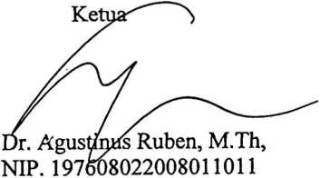
Sekertaris

Lorista Rerung, S.Kom,
NIP. 198806302015032007
Mengetahui
Toraja
JomTapijrgku, M.Th,
196J 42005011003
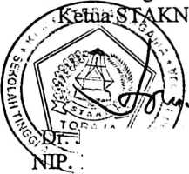

ABSTRACT
Conflict and violence have always been part of the social life of the
community in school. Peace education is an attempts which can be done to prevent
the conflict and violence in schools. However, during this peace education has not
yet been made as material that must be taught in schools. The peace education still
becomes hidden curriculum. Formulation of the problem in this research is how the
implementation of peace education in Christian religious education leaming in
SMPN 5 Mengkendek. The purpose of the research to figure out the implementation
of peace education in Christian religious education leaming in SMPN 5
Mengkendek. The methods used in this study is a qualitative research approach.
Based on research results, then it can be said that the implementation of
peace education in Christian religious education leaming at SMPN 5 Mengkendek
is done through the use of leaming methods. Christian religious education teachers
select and adjust method of leaming with the subject matter of Christian religious
education so in Christian education religious education leaming peace can be
delivered. Adjustments leaming methods with the subject matter of Christian
religious education not only provides knowledge of peace education to leamers but
also enables leamers to practice direct peace education.
Kay word: implementation, peace education, Christian religious education,
school, learning methods
vi

ABSTRAK
Konflik dan kekerasan selalu menjadi bagian dari kehidupan sosial
masyarakat tidak terkecuali dalam hubungan sosial di sekolah. Pendidikan
perdamain merupakan salah satu upaya yang dapat dilakukan untuk mencegah
terjadinya konflik dan kekerasan di sekolah. Namun, selama ini pendidikan
perdamaian belum dijadikan sebagai materi yang wajib diajarkan di sekolah-
sekolah. Pendidikan perdamain masih dijadikan hidden curriculum. Rumusan
masalah dalam penelitian ini adalah bagaimana implementasi pendidikan
perdamaian dalam pembelajaran PAK di SMPN 5 Mengkendek. Tujuan penelitian
untuk mengetahui implementasi pendidikan perdamaian dalam pembelajaran PAK
di SMPN 5 Mengkendek. Metode yang digunakan dalam penelitian ini ialah
pendekatan penelitian kualitatif.
Berdasarkan hasil penelitian, maka dapat dikatakan bahwa implementasi
pendidikan perdamaian dalam pembelajaran PAK di SMPN 5 Mengkendek
dilakukan melalui penggunaan metode pembelajaran. Guru PAK memilih dan
menyesuaikan metode pembelajaran dengan materi pelajaran PAK sehingga dalam
pembelajaran PAK pendidikan perdamain dapat disampaikan. Penyesuain metode
pembelajaran dengan materi pelajaran PAK tidak hanya memberikan pengetahuan
pendidikan perdamaian kepada peserta didik tetapi juga memampukan peserta didik
mempraktikkan langsung pendidikan perdamaian.
Kata kunci: implementasi, pendidikan perdamaian. Pendidikan Agama
Kristen, sekolah, metode pembelajaran
vii

